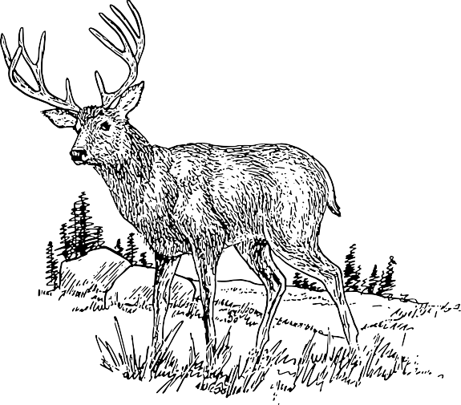
Nhạc: Lm. GB TRẦN THANH CAO
Lời: Ban PVCGK
THÁNH VỊNH
ĐÁP CA

và những bài ca khác
Như nai rừng mong mỏi
Tìm về suối nước trong
(Tv. 41, 2)

